Упражнения для развития основных физических качеств и координационных способностей

Для развития у детей основных физических качеств и координационных способностей дома, можно выполнять несложные упражнения и движения как на домашнем стадионе, так и ил игровой площадке.
Упражнения для развития быстроты:
- бег, ходьба, прыжки в быстром и медленном темпе;
- бег из разных исходных положений: стоя, сидя, лежа, стоя спиной и др;
- упражнения с мячами: кто быстрее соберет мячи, кто ото бьет о пол мяч большее число раз и т. д;
- ходьба, бег с увеличением темпа, скорости;
- физические упражнения в соревновательной форме: кто быстрее, кто выше, кто дальше и т. д;
- игры наперегонки с различными видами основных движений;
- упражнения с мячами и другими предметами: подбросить мяч, хлопнуть в ладоши 2—3 раза и поймать его; из исходного положения, сидя на полу, подбросить мяч, встать и поймать его и др.

Упражнения для развития для развития ловкости:
- бег из разных исходных положений: стоя на коленях, сидя, лежа и т.д.
- бег спиной вперед.
- различные виды прыжков из разных исходных положений.
- быстрая смена различных положений: встать, сесть, лечь, присесть и т. д.
- разные способы бросания: сверху, снизу, сбоку, из-за головы и др.
- бросание в цель из разных исходных положений.
- ходьба, бег, прыжки между предметами.
- выполнение различных упражнений с разными мелкими предметами: перебросить из руки в руку, быстро собрать камушки и др.
9) игровые упражнения, требующие при выполнении задания не задеть предметы и др.

Упражнения для развития гибкости:
- упражнения из разных исходных положений: стоя, стоя на коленях, сидя на пятках, сидя по-турецки и т. д.
- различные наклоны: вперед-назад, вправо-влево, вперед, касаясь руками носков ног и т. д.
- повороты туловища: вправо-влево из разных исходных положений.
- вращение туловища по часовой стрелке и против часовой стрелки с разных исходных положений: стоя, стоя на коленях.
- ползание по полу: на четвереньках, на животе, на спине и т. д.
- лазанье по гимнастической лестнице и др.

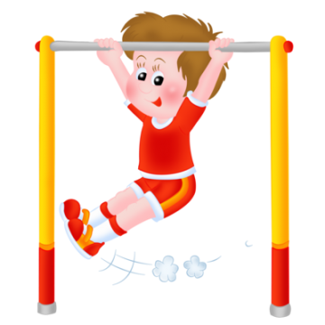
Упражнения для развития силы:
- выполнение упражнений с горизонтальным и наклонным положением туловища;
- висы, полувисы на перекладине, канате, кольцах с выполнением упражнений: согнуть 1, 2 ноги и т. д.;
- подтягивание на перекладине;
- прыжки через предметы на 2 и 1 ноге;
- прыжки в высоту, в дину с места и с разбега;
- метание 1—2 руками разными способами различных предметов;
- лазанье по канату, шесту и др.;

Упражнения для развития выносливости:
- упражнения циклического характера: бег, ходьба, прыжки и др. движения (примерно 2—2,5 мин).
- ходьба и бег по песку, по траве, по глубокому снегу.
- прыжки в длину и в высоту с места, с разбега.
- плавание, езда на велосипеде, катание на лыжах.
- туристические походы.
Упражнения для развития функции равновесия:
- ходьба и бег по уменьшенной площади опоры: дока, скамейка;
- ходьба по уменьшенной площади опоры с выполнением различных заданий: присесть, встать, положить, собрать, подпрыгнуть и т. д.;
- стойка на одной ноге: «аист», «ласточка» и т. д.
- Прыжки на одной ноге с выполнением различных заданий: допрыгнуть, коснуться и т. д.
- Кружение в движении.
- Подбрасывание и ловля мяча с поворотом кругом.
- Ходьба, бег, прыжки с преодолением препятствий.
- Упражнения на повышенной и уменьшенной опоре, со страховкой.
- Ходьба с закрытыми глазами.

Помните, что именно от Вас зависит, каким вырастет Ваш ребенок!

